DOI:10.19595/j.cnki.1000-6753.tces.

# 面向封闭金属空间的超声-射频中继无线能量与数据传输系统研究

赵虎

（湖南工业大学 株洲412000）

摘要在高端制造、国防军工及医疗设备领域，监测金属腔体内精密部件的关键状态亟需不破坏结构即可穿透金属壁的实时能量供给与无线数据传输方案，但金属屏蔽效应与空间限制使传统技术难以适用。为此，本研究设计了一种基于超声-射频中继的无线传能通信系统。通过对过金属传输现状的分析，系统基于同时共轭阻抗匹配理论为声电通道设计匹配网络，显著提升穿透效能，在8mm壁厚下接收功率可达85.6mW；设计的超声能量收集电路有效将换能器电能转化为内部电路所需的稳定直流电源。为兼顾可靠性与复杂度，数据传输采用2ASK调制方式，完成了金属壁内、外两侧及超声数据通信电路的研制。经测试，系统成功实现了整型与字符串数据的稳定传输，在误码率近零条件下通信速率达到18.35kbps每秒，并最终验证了系统能在完全依赖超声供能的前提下驱动壁内电路进行状态感知与数据传输，为严苛传感条件下的无源实时监控提供了有效解决方案。

关键词：超声-射频中继 无线传输 阻抗匹配 2ASK调制 金属腔体

中图分类号：TM614

## Design and Implementation of Ultrasonic-RF Relay Wireless Energy and Data Transmission System for Metal Cavity

Zhao Hu

（Hunan University of Technology Zhuzhou 412000 China）

**Abstract** In the fields of high-end manufacturing, national defense and military industry, and medical equipment, monitoring the critical state of precision components in the metal cavity urgently requires real-time energy supply and wireless data transmission solutions that can penetrate the metal wall without destroying the structure. However, the metal shielding effect and space constraints make traditional technologies difficult to apply. To this end, this study designs a wireless power transmission communication system based on ultrasonic-RF relay. Through the analysis of the current situation of metal transmission, the system designs a matching network for the acoustic channel based on the simultaneous conjugate impedance matching theory, which significantly improves the penetration efficiency, and the receiving power can reach 592.9mW at 8 wall thickness. The designed ultrasonic energy harvesting circuit effectively converts the energy of the transducer into a stable DC power supply required by the internal circuit. In order to take into account the reliability and complexity, the data transmission adopts the 2ASK modulation method, and the development of the inner and outer sides of the metal wall and the ultrasonic data communication circuit is completed. After testing, the system successfully realizes the stable transmission of integer and string data, and the communication rate reaches 57.6kbps per second under the condition of near zero bit error rate. Finally, it is verified that the system can drive the in-wall circuit to realize state perception and data transmission under the premise of completely relying on ultrasonic energy supply, which provides an effective solution for passive real-time monitoring under harsh sensing conditions.

国家自然科学基金（51777162）和中央高校基本科研业务费专项资金（xzy012019022）资助项目。

收稿日期2019-12-08 改稿日期 2020-02-24

**keywords：**Ultrasonic-RF relay wireless transmission, impedance matching, 2ASK modulated, metal cavity

### **0**引言

工业制造、航空航天、国防装备、人工智能及医疗设备等行业伴随经济高速增长和现代化水平提升而蓬勃发展，其关键精密部件的健康状态直接决定了设备的运行精度、稳定性和使用寿命，更是这些行业快速发展的基础保障。然而，这些高精度、高强度的部件在持续运行中不可避免地会累积自然因素或人为操作导致的损伤，若未能实时监测评估，一旦损伤达到临界水平，将造成重大国家财产损失甚至威胁人民生命安全。全球工业设备每年因机械故障损失高达1.15万亿美元，约30%源于密闭结构监测不足，典型案例包括：核反应堆压力容器的辐照损伤，如福岛事故；潜艇壳体裂纹在深压下的扩展；卫星关键部件受太空环境导致的失效。精密传动结构通常位于空间受限、型面复杂且具有强电磁屏蔽特性的金属密闭环境中，给其内部安装的应力、应变或振动传感器供能与数据传输带来巨大挑战。主要难题在于：一是如何高效突破金属屏蔽进行无线能量与数据传输而不破坏结构；二是如何与内部受限空间位置的传感器可靠传输。现有方案如电池供电，存在安装空间有限、更换困难及维护不便等问题；通过有线的方式实现金属密闭环境内外的无线能量与数据传输则会破坏结构完整性和密封性，影响强度与寿命，增加维护成本，且在振动下易接触失效；传统电磁波方式因金属强反射及趋肤效应导致的指数级衰减，穿透厚金属壁效率极低甚至不切实际。因此，亟需一种非破坏性、能可靠穿透金属壁进行无线能量与数据传输的方案，以降低风险与成本并发展新应用。

在此背景下，面向空间受限金属屏蔽环境的无线能量与数据传输技术展现出核心应用价值，并具有重要军事与商业意义。鉴于压电陶瓷的高能量密度和小尺寸高效机电转换特性，以及超声波的低衰减与高穿透力，基于超声波的方式在穿透金属方面比电磁波展现出显著优势。压电效应可实现电信号与机械波的双向转换，声电系统可在发射端将电信号转为超声波经耦合剂传入金属，接收端再将超声转换为电信号。利用超声波作为载体穿透金属壁传输数据同样被证明可行，通过超声换能器的声电转换可实现标准通信。结合超声在能量传输方面的优势和为解决受限空间传感器连接问题，本课题创新性地融合超声波无线技术和射频无线传输技术分别用以解决前文提到的突破封闭金属腔体传输以及克服内部强电磁干扰和空间约束两大难题，旨在开发一套集成化系统。目前超声数据传输已应用于水下通信、植入医疗设备、定位等领域，但同时进行能量与数据传输的研究相对稀少。若能研发基于超声且高度小型化的系统，将极大推进工业装备、核电安全、潜艇可靠性和航天器效能等领域的状态监测、故障诊断能力，尤其在解决国内谐波减速器寿命短板诊断问题，提升设备运行可靠性与寿命，降低全周期成本。本研究立足于实际工程难点，已通过实验室验证并具备良好推广价值，未来将持续优化性能、降低成本以推动技术落地应用。

### **1**过金属传输相关基础

#### **1.1** 声电通道介绍

超声过金属声电通道是超声无线能量与数据传输模块的核心组成部分。

声电通道的构建过程如下：首先，选择两个直径为20mm、厚度为2mm以及谐振频率为1MHz的PZT-4和PZT-5材料圆形压电陶瓷，将其同轴对齐分别放置在金属壁的两侧。采用环氧树脂胶作为耦合剂，将这对超声换能器分别牢固地耦合到金属壁的两侧，以确保紧密连接和高效能量传递。



图1 声电通道等效示意图

Fig.1 Equivalent schematic diagram of acoustic-electric channel

系统运行过程中，电信号被施加至其中一个换能器的输入端口。当该换能器的工作频率接近其厚度模式下的谐振频率时，换能器会发生振动，从而将膨胀的弹性波发射至声电通道中，这些弹性波随后通过系统的多层结构进行传播。当弹性波传播至金属壁另一侧的第二个超声换能器时，它们会在该换能器的引线上被重新转换为电信号。这一过程实现了从电信号到超声波再到电信号的完整转换，从而构建了一个高效的声电通道。

声电通道可以看作为一个二端口网络[34]，其对外部电信号刺激的响应可以由各种二端口网络参数表示，如散射(S)、阻抗(Z)参数等。可以通过网络参数确定声电通道的特征端口阻抗，进而设计外部匹配网络，匹配网络用于优化能量过金属传输的效率。参数被广泛用于射频电路，图1将声电通道表示为一个二端口网络。

表示通道的参考阻抗，*Vi1*、*Vi2*表示端口1和2上的入射电压波，*Vo1*、*Vo2*表示端口1和2上的反射电压波。参数将入射电压波与反射电压波联系起来：

 （1）

根据上式，4个参数可以表示为：

 （2）

本文中提到的声电通道的*S*参数可以由矢量网络分析仪测得，声电通道的*S*参数需要在感兴趣的频率范围内进行测量。*S11*和*S21*在指定频率范围内出现了较大的变化，可以说明声电通道具有强的频率选择性，由于声电通道两侧粘结的压电陶瓷材料尺寸都一致，可以近似认为声电通道为一个互易的二端口网络，即*S11*≈*S22*、*S12*≈*S21*。

#### **1.2** 超声过金属无线通信方式

在无线通信系统中，调制技术通过对载波信号的波形参数进行调整来实现信息传输。具体而言，数字调制可通过改变高频载波的幅度来实现，例如用二进制信号的0和1控制正弦波的幅值变化。这种技术使得信号能够在特定频率的模拟信道中传播，尤其在具有强烈频率选择特性的声电通道中，信号传输仅在系统的谐振频率附近才能实现有效耦合。

常见的数字调制方法包括ASK、FSK和PSK三种方式。其中，FSK调制方式由于需要较宽的频率偏移范围，导致其频谱利用效率较低，这在频谱资源有限的声电信道下适用性较差。相较之下，PSK调制虽然能提供较高的频带利用率，但由于其依赖精密的相位同步机制，不仅增加了接收机设计的复杂度，在存在多径效应时其性能也会显著降低。因此，综合考虑实现复杂度和系统要求，本文采用2ASK调制方案。2ASK调制具有实现简单、频谱占用窄等优势。图3所示的2ASK调制和2ASK非相干解调过程直观展现了这一信号处理流程。

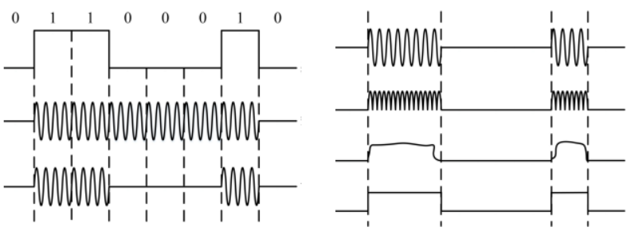

图2 2ASK调制和非相干解调流程

Fig.2 2ASK modulation and non-coherent demodulation process

在信号处理领域，包络是指信号波形在时域中的上下边界线。尽管这个包络本身并非实际存在的电信号，但可以通过专门的包络检波电路来提取。典型的包络检测过程包含两个关键环节：首先对输入信号进行绝对值处理，随后使用低通滤波器消除高频成分。这种处理方式会产生原信号中不存在的频率分量，通过适当设计的低通滤波器能够有效保留所需的包络信号。

### **2**基于超声的过金属能量传输系统设计

超声过金属传输模块的设计核心在于构建高效穿越金属屏障的声电通道。输入信号选用高频正弦波，因其在频域上能量高度集中、谐波损耗极低而具备最优传输效率潜力。然而，信号发生器原始输出功率远低于驱动高阻抗压电陶瓷所需能量阈值，巨大的阻抗失配会导致大部分能量反射衰减而无法有效传递。因此，必须在信号发生器与输入端换能器之间插入功率放大器，将电信号提升至足够幅度的交流高压以有效驱动压电换能器产生强超声波。超声波在接收端换能器依据压电效应重新转换为微弱的交流电能，随即由整流稳压电路进行整流（AC-DC）和电压稳压处理，输出可供后续电路使用的稳定直流电源。



图3 无线能量传输系统示意图

Fig.3 Schematic diagram of wireless power transfer system

最终系统由信号发生器、功率放大器、压电换能器、金属壁、阻抗匹配电路以及整流稳压电路组成。其完整工作流程为：信号发生器的正弦波信号经过功放提升经阻抗匹配电路后驱动金属壁外部换能器，电能通过逆压电效应转化为超声波穿透金属壁；内部换能器通过正压电效应将其还原为交流电能，阻抗匹配电路接压电换能器，该电能最终经其整流稳压后为负载提供稳定电源。

#### **2.1 超声过金属能量传输理论分析**

**2.1.1**过金属能量传输分析

声电通道的构建在上一章中已经详细说明，这里不再做过多赘述。通道的能量传输增益*G*P是指通道接收侧接收到的功率的大小与通道传输侧发送功率的大小之比，幅值等于通道能量传输函数，*G*P计算公式为：

 （10）

通道的能量传输效率可以直接由计算得到：

 （11）

金属壁的固有谐振模由其厚度与内部声速决定。当金属壁厚度等于声信号波长一半的整数倍时，壁内的反射波会发生相长干涉。此时，若该固有谐振模与换能器的厚度模式谐振频率一致，将形成一个主导本征模，实现最大能量传输效率。此外，金属壁越厚，其两个固有谐振频率峰之间的间隔越小。

 （12）

为金属壁中的声速；为声信号的频率。

 （13）

如果固定金属壁厚度，可以得到整个通道固有谐振模对应的频率:

 （14）

换能器的厚度**等于换能器中声信号波长**的一半时，会产生空气中自由悬挂换能器的基本厚度模式谐振:

 （15）

其中，换能器声信号波长由换能器中的声速和换能器声信号的频率决定：

 （16）

由上可得出换能器基本厚度模式谐振频率**：

 （17）

换能器厚度与金属壁厚度之间的关系：

 （18）

在实际构建声电通道的过程中，可以选择特定的金属壁的厚度以产生金属壁和换能器之间的联合谐振模式。

**2.1.2同时共轭阻抗匹配分析**

根据Rahola提出的关于功率波和同步共轭阻抗匹配[51]，为了减小能量在金属壁两侧传输过程中阻抗失配引起的电损耗，在通道的输入端和输出端进行阻抗匹配。可以计算最佳和阻抗，以确保满足同步共轭阻抗匹配条件。Z矩阵参数可以由参数计算得出：

 （19）

，和*分别表示参数的实部、虚部和共轭。确定了网络的参数矩阵之后，同步匹配的源阻抗以及负载阻抗可以通过下式计算,需要注意的是，应选择合适的符号以保证实部为正。：

 （20）

其中：

 （21）

综合上式，需要满足同步共轭匹配即：

 （22）

 （23）

定义一个对角匹配矩阵和对角矩阵。





同步共轭阻抗匹配后的参数矩阵可以通过下式计算：

 （24）

在同步共轭匹配条件下，可以认为和均为0且是从端口1到端口2的同步匹配能量传输函数。在双边对称的系统中，。假设能量从端口1传输到端口2，则在所有感兴趣的频率上的最大值能代表整个声电通道系统的最大可能的匹配能量传输效率和对应的频率。最大能量传输效率为：

 （25）

#### **2.2 阻抗匹配电路设计**

在上文中，搭建了声电通道，同时使用矢量网络分析仪测量了声电通道作为二端口网络的参数，在上一节中提到了计算端口1与源阻抗、端口2与负载阻抗同步匹配后的S参数()的方法。

由于同步阻抗匹配状态下的声电通道的和随变化，根据和的关系以及和的关系设计了相应的阻抗匹配网络。图4所示的8种拓扑结构为常见的几种阻抗匹配电路模型。，，和分别是和的实部和虚部。图4a-d显示了声电通道输入端的阻抗匹配网络拓扑结构。图4e-h显示了声电通道输出端阻抗匹配网络拓扑。





图4 阻抗匹配拓扑结构

Fig4. Impedance matching topology structure

图4a.b所示两种情况的阻抗匹配网络中的电感和电容值计算如下：

 （26）

图4c.d所示两种情况的阻抗匹配网络中的电感和电容值计算如下：

 （27）

图4e.f所示两种情况时的阻抗匹配网络中的电感和电容值计算如下：

 （28）

图4g.h所示两种情况的阻抗匹配网络中的电感和电容值计算如下：

 （29）

#### **2.3 整流稳压电路设计**

整流桥和PWM降压型DC-DC转换器处理接收到的电能，最终输出稳定的直流电压为后续电路供电。全桥整流电路由4个二极管组成，DC-DC芯片的型号为XL4005，该芯片是一款高效、PWM降压型 DC-DC转换器，宽输入电压范围：XL4005具有5V到32V的宽输入电压范围，其输出电压可从0.8V调节到30V，XL4005的转换效率高达90%，能够最大限度地减少能量损失。如图3.3为超声能量收集电路原理图。



能量以交流电的形式传出接收换能器进入超声能收集电路，先经过全桥整流电路将交流电转换为直流电，由于电路中存在高频成分，所以在整流桥之后加入多个电容和电感进行滤波，然后将该直流电传入芯片为XL4005的降压电路中得到稳定的电源，输入电容C70的作用是滤波和储存输入的电能，以减小输入电压的纹波并提供瞬态响应能力；输出电感L8用于储存能量，主要作用是输出电流并减小电流纹波；输出电容C66、C65、C49用于滤波和储存能量，主要作用是减小输出电压的纹波；补偿电容C43主要作用是为系统提供稳定性；反馈电阻R10与R11主要作用是通过调整其比例调制输出电压的大小。输出电压VCC_OUT与R10、R11的关系为：



### **3**基于超声-射频中继的无线数据传输系统设计

高精度低功耗无线应变监测系统对于主控芯片的处理速度、存储空间、通信接口以及便携稳定性都有较高要求，并且对整体性能及功耗控制严格。微处理器作为核心控制整个系统，尤其必须具备低功耗特性。综合考虑性能、功耗、开发难度等因素，选用TI公司推出的微处理器CC430F6137作为主控芯片。该芯片集成了射频模块，具备低功耗特性[45]，并提供多种低功耗模式（LPM0-LPM4）。这对于满足系统的低功耗设计需求至关重要，在程序设计时可根据实际使用情况设置对应模式，有效延长系统工作时间，减少电池更换次数。



图5 无线数据传输系统示意图

Fig.5 Schematic diagram of wireless data transfer system

整个无线数据传输电路主要由CC430F6137及射频外围电路构成，其核心功能是通过高精度的A/D转换处理信号采集电路传来的数据、实现较高速率的无线数据传输以及基于串口建立与上位机的通信通道。

#### **3.1 射频无线数据传输模块设计**

射频无线数据传输模块的设计主要包括射频数据发送和超声-射频中继电路的设计以及相应的程序设计、信号调理电路的设计。

**3.1.1 信号调理电路**

压电传感器输出的电荷信号微弱，需要设计信号调理电路用于压电传感器的输出信号。信号调理电路采用两级级联结构，第一级为电荷放大电路，第二级为同相电压放大电路，对压电片输出的电荷信号实现两级放大。其中，和与压电片连接，为应变信号输入端，为运放芯片的第一级运放，、积分电容、反馈电阻构成电荷放大电路。为电荷放大器的输出信号，同时也是第二级同相运算放大器的输入信号，为二级运放，反馈电阻构成同相放大电路，通过调节的阻值可以调节电路放大倍数。电阻和电容构成一个滤波器。信号调理电路的级联结构，既保证了电荷转换环节的线性度，又兼顾了电压放大过程的灵活性，有效解决了减速器内高精度应变监测的难题，为后续数字化处理提供了可靠的基础。信号调理电路设计见图7。



图7 信号调理电路设计

Fig.7 signal conditioning circuit design

根据式34，电荷放大器的输出电压为：

 （34）

在信号调理电路中，电荷放大电路承担采集和放大原始压电信号的功能，积分电容和反馈电阻作为关键元件，对减少电路噪声，提高电路工作稳定性至关重要。因此，要谨慎选择电阻和电容的参数。积分电容的选取对信号质量的影响尤为显著，当反馈电阻值保持不变时，较小的积分电容会使信号幅值增大，但噪声也更为突出；而较大的积分电容能够更好地抑制噪声，但信号幅值减弱，影响后续放大电路的信号采集与处理。

理论上，电荷放大电路不需要反馈电阻也能正常工作，但其稳定性和抗噪声能力会下降。在直流工作状态下，电容负反馈支路相当于断路，电路容易受线缆电容影响，从而产生噪声干扰，导致放大器零漂。在电容支路并联反馈电阻，为电容提供直流反馈能有效解决这个问题，提高电路稳定性。信号调理电路的第二级为同相放大电路。其输出电压和输入电压同相，运算放大器的增益由反馈电路上的两个电阻共同决定，反馈控制是通过将一小部分的输出电压通过反馈电路上的电阻分压返回到运放反相端来实现的，这种闭环配置具备极好的稳定性和极高的输入阻抗。同相电压放大器的输出电压为：

 （35）

**3.1.2 射频匹配电路**

超声无线数据传输系统的核心器件为CC430主控芯片与ANT1204天线。其工作流程如下：首先，射频发送端的CC430通过ADC采样获取来自信号调理电路的应变信号，随后经由射频匹配电路驱动天线将处理后的数据无线发射出去。在接收端，天线捕获的无线信号同样通过射频匹配电路恢复并传送至接收端的CC430主控进行相应处理，最后将其数据接口接入后续的信号调制电路。

射频匹配电路作为无线数据传输电路的核心，包含差分低通滤波电路、巴伦电路以及T型滤波电路。首先，为尽可能减小谐波反射，在CC430和巴伦电路之间加入差分低通滤波器，只允许基频通过，使得输入到巴伦电路的谐波电平降低，以减小电磁辐射。CC430的射频接口采用双端口差分输出设计，而射频部分选用天线单端传输，因此设计了巴伦电路将双端输出整合为单端信号，实现阻抗匹配。滤波电路能对环境信号进行过滤，保留传输频率信号，避免信号产生非线性失真，在匹配电路中设计了T型滤波电路。T型滤波电路由两个串联电感并联一个电容组成，对谐波的抑制效果较好。



图8 射频匹配电路设计

Fig.8 RF matching circuit design

**3.1.3 主程序设计思路**

（1）超声-射频中继端程序设计

基于单片机CC430F6137IRGCT、AD9834等芯片开发了无线数据传输程序。该芯片主要是在13.56MHz下与射频数据发送端进行无线数据的传输。DDS芯片AD9834的主要的功能是产生1MHz正弦波作为超声无线数据传输的载波。

其设计过程：首先对时钟系统、GPIO、IIC、SPI、UART等进行初始化。在完成系统初始化后，程序将进入接收端的扫描检测循环。该循环通过持续监测射频信号，等待目标传感器的响应。当检测到有效信号时，读写控制器会立即发送GSI(Get System Information)指令以获取设备的系统信息。确认目标设备后，系统采用RSB(Read Single Block)等标准化指令建立稳定的数据传输通道，同时启用CRC校验和重传机制确保射频数据传输的可靠性。最后通过IIC对AD9834芯片进行配置得到1MHz正弦波作为载波，再与接收到的数据同时进入调制电路进行2ASK调制。

(2)射频无线数据传输发送端

基于CC430芯片开发了无线数据发送程序。该芯片内置嵌入式FRAM，兼具高速读写和非易失性存储能力。

其设计过程：首先对时钟系统、GPIO等进行初始化，开启射频模块同时解锁所有块，将数据按照协议的格式写入到RAM的块中等待超声-射频中继端的读取，如果检测到接收端，则根据接收端的指令进行射频无线数据传输的操作。主程序流程如图9所示。



图9 主程序流程图

Fig.9 main flow diagram

#### **3.2 超声过金属无线数据传输模块设计**

**3.2.1 超声数据调制电路**

主要介绍整个中继电路中超声数据调制电路部分的设计。对于数据传输通道，超声-射频中继电路实现的功能为：超声-射频中继电路接收射频数据后，通过SPI通信与主控芯片CC430建立通信将数据传入主控芯片中进行处理，然后主控芯片通过控制DDS芯片产生与压电陶瓷谐振频率(1MHz)一致的正弦波信号作为载波信号；再经过高频运放模块放大载波信号；最后使用模拟开关将接收到射频数据和载波信号进行调制得到2ASK调制信号，经过调制后的信号直接驱动压电陶瓷通过超声将信号过金属壁传出。



图10 信号调制电路

Fig.10 Signal modulation

**3.2.2 超声数据解调电路**

金属壁外侧的数据解调电路主要包括以OPA1611运放为核心的第一级电压跟随器、以OPA690运放为核心的第二级电压放大器、包络检波电路、LM311电压比较器、USB驱动芯片CH343G及其外围元件。接收到的信号经OPA1611跟随缓冲后，由OPA690进行放大，放大的信号送入包络检波电路，提取出其中原始基带信号的包络成分。该包络信号随后接入LM311比较器，通过与参考电压比较，恢复出TTL电平的原始UART数据。最终，CH343G芯片将TTL电平数据转换为USB串口数据，传输至电脑端显示。



图11 超声数据解调电路原理图

Fig.11 Ultrasonic data demodulation circuit schematic diagram

其中的二极管包络检波电路利用二极管的非线性特性：仅调制信号正半周导通并对电容充电，负半周则因二极管截止而使电容通过电阻放电。这一充放电循环，起到了整流作用，将高频载波转化为低频包络信号。设计中的RC时间常数需严格满足以下要求：

 （36）

#### **3.3 低功耗高效传输机制**

实现高效数据传输需数据采集、数据处理、无线数据收发、串口数据传输等多个方面协同优化，速率耦合效应使设计面临严峻挑战。射频模块因发送端吞吐量大于接收端处理和转发能力，易致接收缓冲区溢出现象而引发数据丢包；同时串口低带宽特性在高吞吐需求下构成次生瓶颈。为此须全局平衡采样速率与传输链路能力，并通过精简协议冗余提升串口有效数据率。系统设计针对性引入双重优化机制：传输过程采用突发通信策略提升信道利用率，设计专用帧结构并集成CRC校验保障数据可靠性。同时值得注意的是数据传输过程中各环节高效协同工作会增加系统的功耗，使低功耗设计与数据传输速率之间的矛盾更加突出。一些空间狭小的工作环境，无法部署大容量电池，为了延长电池寿命，需要对系统功耗进一步降低展开研究。本文针对低功耗的设计需求提出了休眠机制，减小电路功耗，延长系统使用寿命。

**3.3.1 高效率数据传输机制设计**

突发通信策略的核心是将少量多次的无线数据传输过程变为批量少次的传输过程，避免频繁启停射频模块，提高数据传输速率和效率的同时减小电路功耗。ADC模块最高采样率能达到200ksps，高采样率会产生大量需要无线传输的数据，导致射频模块的中断被频繁触发，增加电路功耗。为了解决上述问题，本文提出将FIFO缓存机制用于数据传输过程，FIFO是一种队列结构，按照数据进入系统的顺序依次输出，确保数据的有序处理，避免了由于数据传输不及时或过快造成的数据丢失或混乱，该结构在处理流式数据时尤为重要。本系统需要连续采集应变信号时，FIFO可以避免因数据量大而导致的丢包问题。FIFO实际上是一个大容量数组，ADC的每次转换结果暂存于FIFO中，当缓存区的数据达到设置的阈值后，系统才唤醒CPU以及射频模块进行无线数据传输。突发通信策略优化了每次ADC采样结束后都需要唤醒射频模块进行无线数据传输的问题，这样一来，在数据传输量相同的情况下大大减少了射频模块的唤醒频率，而无线射频模块的启停恰恰是系统功耗最大的操作之一。突发通信策略使得系统在提高数据传输速率和效率的同时减小了电路功耗。

**3.3.2 低功耗数据传输机制**

休眠机制的核心思想是通过将系统分为多个模块并智能控制各模块的工作状态，避免系统空闲时的能量消耗。休眠机制能有效降低数据传输系统的功耗，延长系统工作寿命。休眠机制的实现依赖于芯片提供的多种低功耗模式，系统在空闲时进入休眠状态，最大限度地减少不必要的能量消耗。只有当对应的中断事件发生时，才会从休眠状态被唤醒，执行对应的中断响应函数。休眠机制的目的是在系统不需要工作的情况下处于低功耗状态，数据传输系统由发送端和接收端组成，分别承担应变信号的ADC采集及无线发送和无线接收功能。整个系统的工作模式需要通过智能的休眠机制来控制，只有当ADC采集通道数据剧烈变化时才工作，最大程度地降低功耗。

对于发送端，系统首先监测ADC采样通道信号变化。ADC采样作为发送端首个环节，当信号发生剧烈变化时，系统认为有信号需要传输，从而唤醒发送端电路进入工作模式。工作模式下系统根据前文设计的突发通信策略机制进行高效数据传输。当信号无变化时，发送端电路进入休眠状态。休眠状态下，系统会保持低功耗状态，减少能量消耗。ADC模块和射频模块在休眠状态下将不参与任何处理过程。对于接收端，系统的工作逻辑与发送端类似。接收端电路通过射频模块接收来自发送端的数据。当接收到数据时，系统从休眠状态被唤醒，开始接收应变数据，数据传输完成后，接收端电路会再次进入休眠状态，最大限度地延长系统的工作时间。

### **4**基于超声-射频中继的无线传输系统测试

实验平台的搭建上文已经详细说明，此处不在做过多赘述。如图12所示，圆柱形金属腔体两端分别搭建数据传输通道和能量传输通道。能量传输通道一侧，信号发生器输出端与功率放大器信号输入端连接在一起，其输出端与压电换能器连接在一起，金属壁内部的压电换能器经阻抗匹配电路后与整流稳压电路的能量输入接口连接；在数据传输通道一侧，将射频数据发送电路和超声-射频中继电路放置在金属壁内部，并将超声-射频中继电路的数据输出接口与输出端压电换能器相连，在金属壁外部放置数据解调电路，将数据解调电路的输入信号端口与接收端压电换能器相连，最后使用USB数据线连接到电脑和数据解调电路的两端。

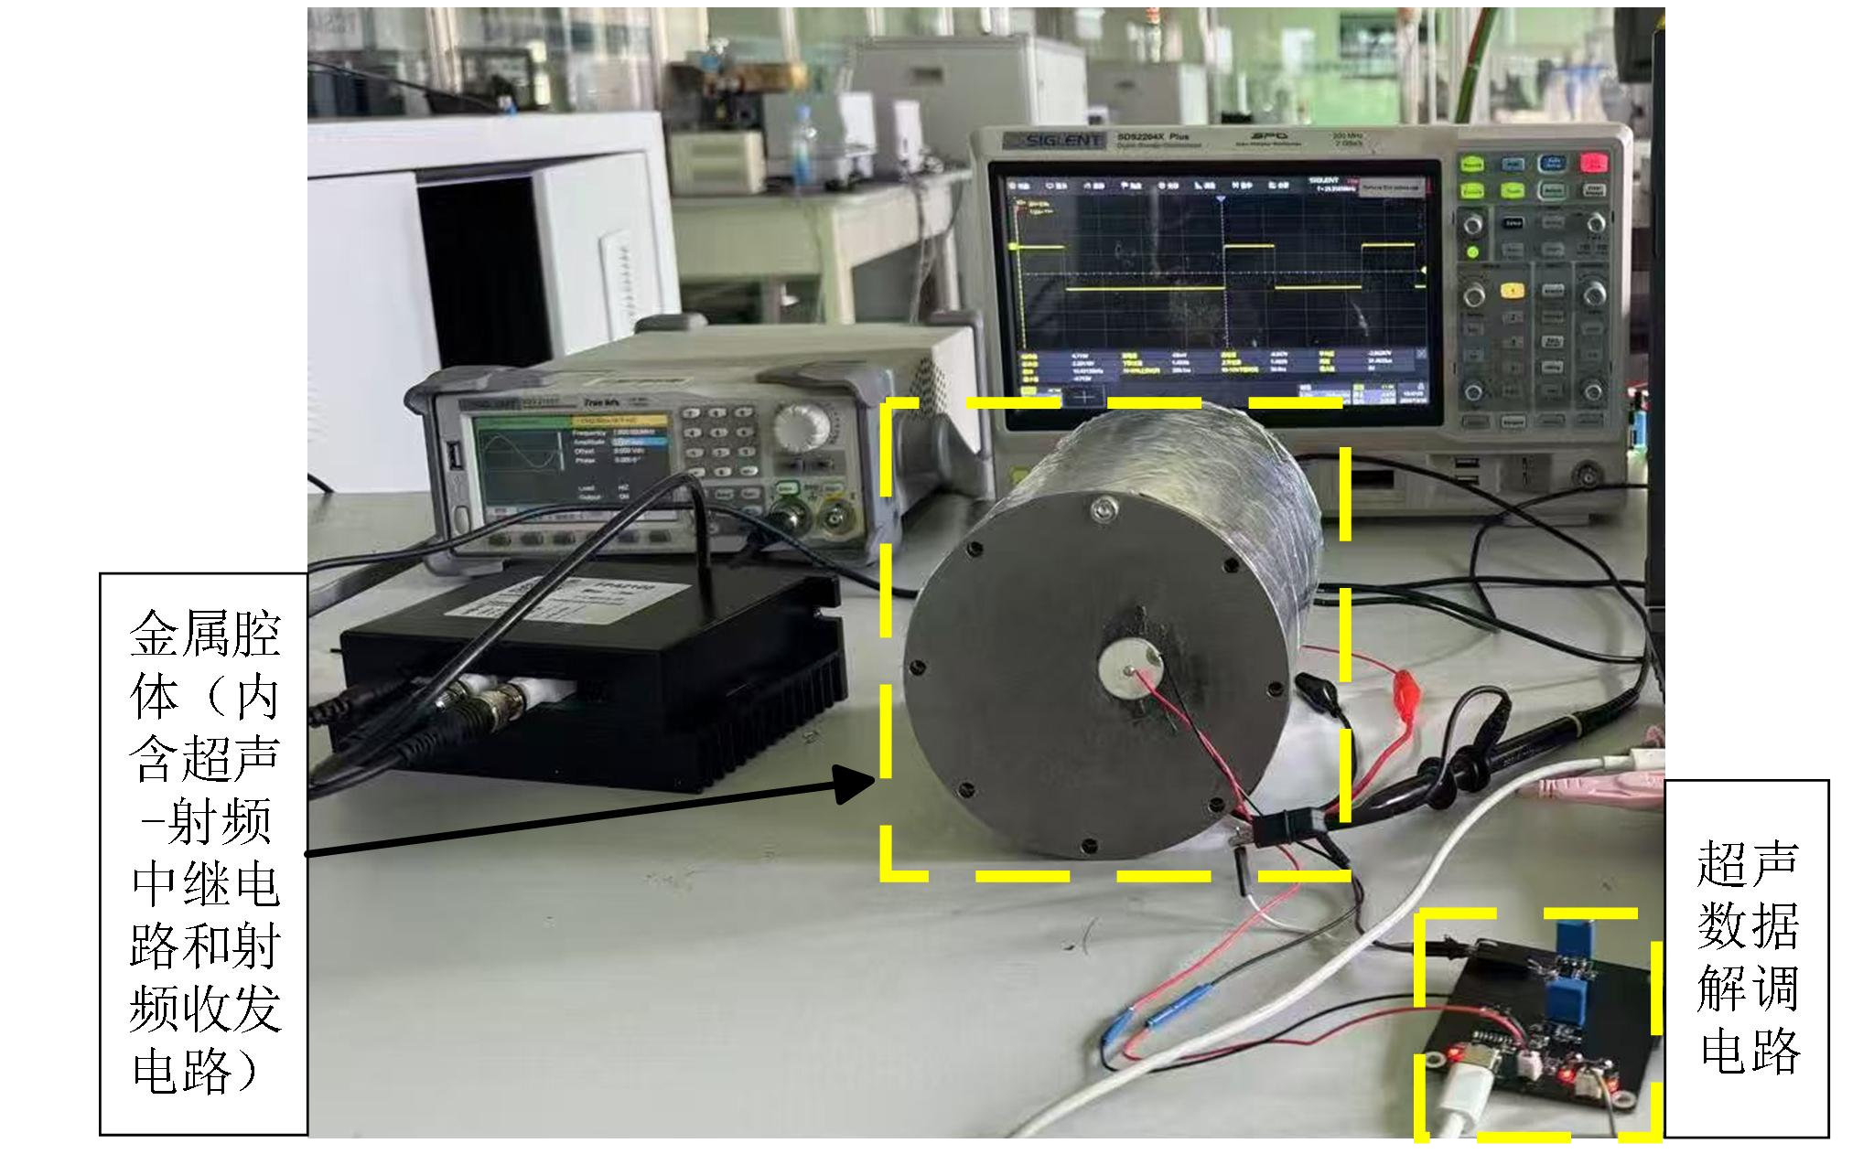

图12 实验平台示意图

Fig.12 Diagram of experimental platform

#### **4.1 超声过金属无线能量传输实验结果**

为验证系统在金属壁两侧的无线能量传输的能力，现搭建如图12所示的超声过金属无线能量传输系统实验平台，以测试系统的无线能量传输情况。

信号发生器的型号为SDG2122X任意波形发生器，该信号发生器为双通道输出，频率高达120MHz，适用于科研、教育及工业测试领域。功率放大器的型号为FPA2100，放大信号频率的范围：DC-10MHz内全频段放大，可以产生正弦波、方波、锯齿波、脉冲波和噪音波等各种信号波形。可以实现稳定输出50W的功率信号，完成满足本实验对于能量供给的需求。输入信号选择频率为1MHz，峰峰值为3V的正弦波，然后使用功率放大器对信号进行放大，首先使用示波器测试电路中的超声收发两个换能器的电压值，此时幅值为12V，该交流信号的幅值达到了电路中能量收集部分的启动电压，此时的能量能够满足电路的正常工作。由于压电陶瓷的谐振频率会随着与金属壁耦合而发生偏移，所以需要对系统在不同频率下的能量传输特性进行测试。如图13所示，在信号发生器的峰峰值和波形不变的前提下，测试频率从950kHz到1250kHz，步长为1kHz得到超声部分二次侧功率和传输效率随着频率变化的测试结果。

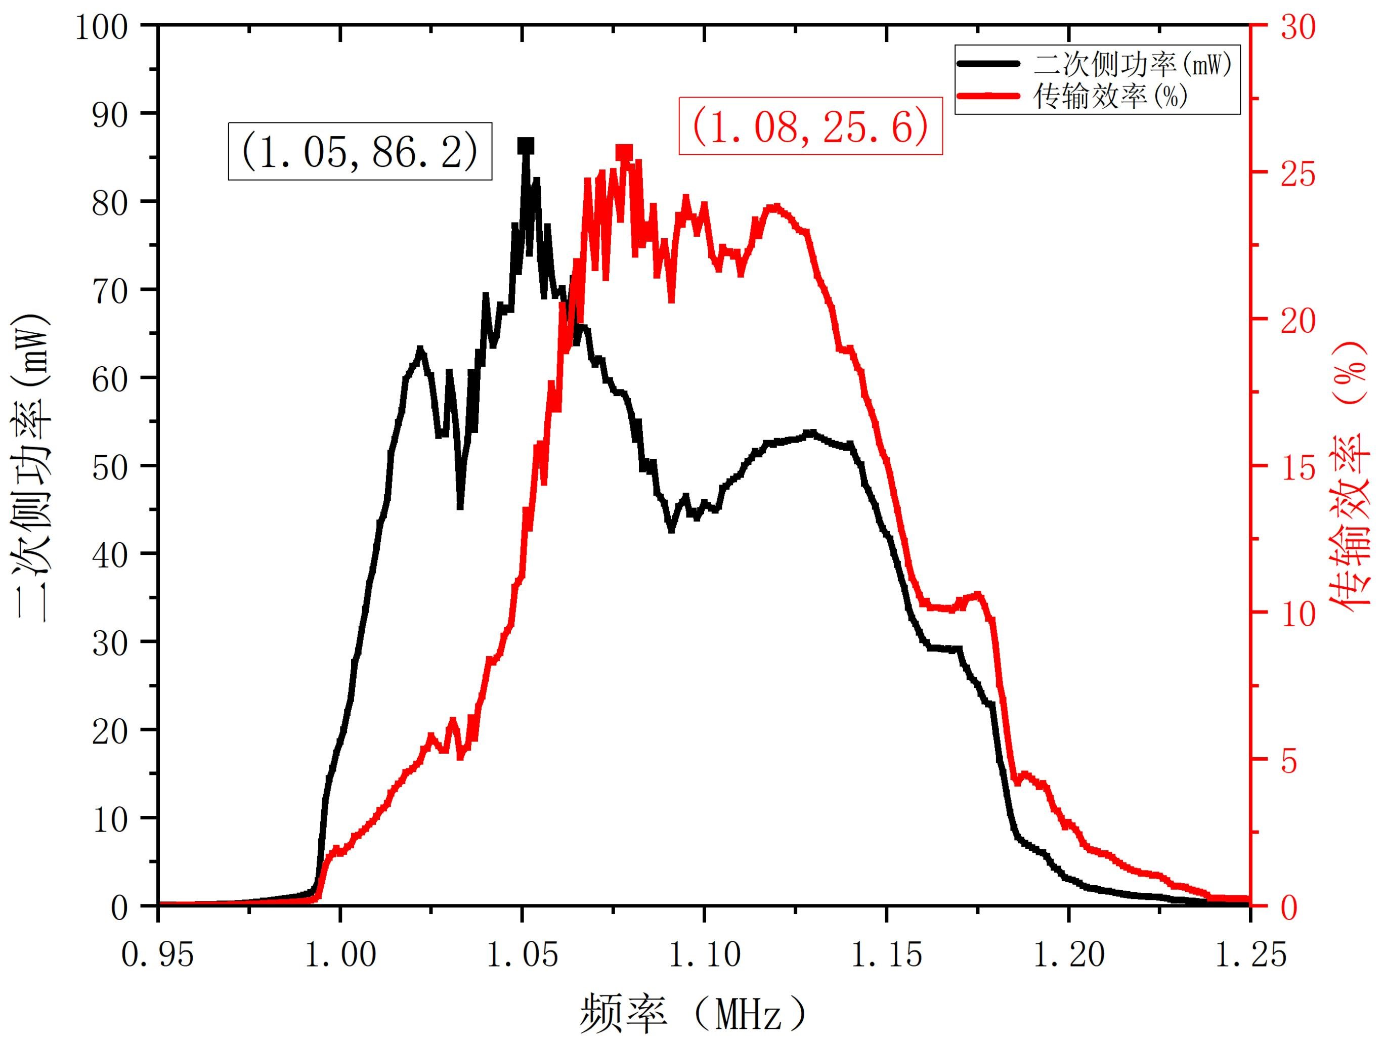

图13 二次侧功率和传输效率随频率变化图

Fig.13 The variation of secondary side power and transmission efficiency with frequency

经多次重复性测试，当频率为1.05MHz时，最大接收功率为85.6mW；当频率为1.08MHz时，最大传输效率为25.6%。经测试，该频率段附近的能量供给完全满足中继电路的正常工作。

#### **4.2 超声-射频中继无线数据传输系统实验结果**

为验证系统在突破金属结构及空间受限环境的无线数据传输的能力，现搭建如图12所示的超声-射频中继过金属无线数据传输系统实验平台。

由于数据需要穿过金属壁，而高频信号具有良好的穿透能力，因此处理后的数据在1MHz的载波上进行调制变为高频信号。输出信号接口与金属内侧的压电换能器连接，并以超声的方式穿过金属壁。随后，金属壁另一端的压电换能器得到数据后进入金属外侧的数据解调电路通过2ASK解调方式进行解调。上述整个调制过如图15.c所示，黄色表示原始数据，红色表示解调后的数据，两者波形保持一致，电信号传播会有us级的延迟，但是对最终数据的准确性没有影响，因此，可以忽略不计。最终使用USB数据线与PC端连接，可以得到串口助手原始测试数据。

|  |  |  |
| --- | --- | --- |
|  |  |  |
| a.测试数据波形 | b.调制后波形 | c.测试和解调后波形 |

图15 数据传输测试过程

Fig.15 Data transmission test process

超声-射频中继电路中的天线支持的传输速率为26.48kbps。为了得到超声-射频中继系统的数据传输速率和误码率性能，分别在波特率为9600、19200、38400几种情况下进行测试，发送测试数据依然为一组int型的1到255的数组，按照十六进制范围进行显示为0x01到0xFF。一个整数为1个字节，选择5000字节作为样本并且测试10组取平均值，在PC端用串口助手显示接收到的数据并记录，测试结果如表1所示。

表**1** 误比特率测试

Tab.1 Bit error rate test

|  |  |  |  |
| --- | --- | --- | --- |
| 平均数据传输速率 | 发送字节数 | 接收正确字节数 | 误比特率 |
| 7.13 | 5000 | 5000 | 0% |
| 15.47 | 5000 | 5000 | 0% |
| 18.35 | 5000 | 5000 | 0% |

### **5**结论

本文针对航空航天、工业制造、国防装备、人工智能及医疗设备等领域中的精密关键部件处的传感器进行无线能量和数据传输的迫切需求，旨在融合超声技术与射频技术，研发了超声过金属无线能量传输模块，旨在为金属内部接收电路提供稳定且持续的电能供应，保障其正常高效运行。基于超声与射频在金属介质中的无线数据传输机制，设计了一套适应金属环境的射频无线数据传输模块和过金属无线数据传输模块，并集成为超声-射频中继的无线数据传输系统。

本文成功设计并验证了一种创新性的超声-射频中继无线能量与数据传输系统。该系统有效克服了金属腔体的强电磁屏蔽效应与内部空间约束的双重限制：首先，通过基于同时共轭阻抗匹配理论设计的声电通道匹配网络，显著提升了超声波穿透金属壁的效能，在8mm厚度金属壁下实现了高达85.6mW的稳定接收功率，并通过高效的整流稳压电路为内部负载提供可靠直流电源；其次，采用兼顾可靠性与复杂度的2ASK调制策略，构建了金属壁内外协同工作的通信链路，实现了整型与字符串数据的稳定传输，在误码率趋近于零的前提下通信速率达到18.35kbps的优异水平。最终实验证实，该系统能在完全依赖超声无线供能的条件下，驱动腔体内传感电路完成状态感知与数据回传，为高端制造、国防装备及医疗设备等严苛封闭环境下的无源实时监测需求提供了切实可行的技术解决方案，展现了该技术未来工程化应用的广阔前景。

## Design and Implementation of Ultrasonic-RF Relay Wireless Energy and Data Transmission System for Metal Cavity

Zhao Hu

（Hunan University of Technology Zhuzhou 412000 China）

**Abstract** In the fields of high-end manufacturing, national defense and military industry, and medical equipment, monitoring the critical state of precision components in the metal cavity urgently requires real-time energy supply and wireless data transmission solutions that can penetrate the metal wall without destroying the structure. However, the metal shielding effect and space constraints make traditional technologies difficult to apply. To this end, this study designs a wireless power transmission communication system based on ultrasonic-RF relay. Through the analysis of the current situation of metal transmission, the system designs a matching network for the acoustic channel based on the simultaneous conjugate impedance matching theory, which significantly improves the penetration efficiency, and the receiving power can reach 592.9 mW at 8 wall thickness. The designed ultrasonic energy harvesting circuit effectively converts the energy of the transducer into a stable DC power supply required by the internal circuit. In order to take into account the reliability and complexity, the data transmission adopts the 2ASK modulation method, and the development of the inner and outer sides of the metal wall and the ultrasonic data communication circuit is completed. After testing, the system successfully realizes the stable transmission of integer and string data, and the communication rate reaches 57.6 kbps per second under the condition of near zero bit error rate. Finally, it is verified that the system can drive the in-wall circuit to realize state perception and data transmission under the premise of completely relying on ultrasonic energy supply, which provides an effective solution for passive real-time monitoring under harsh sensing conditions.

**keywords：**Ultrasonic-RF relay wireless transmission, impedance matching, 2ASK modulated, metal cavity